Травмы груди

Правила поведения
Травмы груди, оказание первой помощи
Травмы груди являются одними из наиболее тяжелых повреждений. В грудной клетке располагаются жизненно важные органы (сердце, легкие), крупные сосуды, повреждение которых может быть смертельно опасно. При повреждениях грудной клетки часто развиваются тяжелые осложнения (например, нарушения дыхания), которых можно избежать при своевременном оказании первой помощи.
Основные проявления травмы груди, особенности наложения повязок при травме груди, наложение окклюзионной (герметизирующей) повязки
При травмах груди часто отмечаются переломы и ушибы ребер, которые характеризуются припухлостью в месте перелома, резкой болью, усиливающейся при дыхании и изменении положения тела пострадавшего.
При переломах и ушибах ребер необходимо придать пострадавшему полусидячее положение и контролировать его состояние до прибытия скорой медицинской помощи.
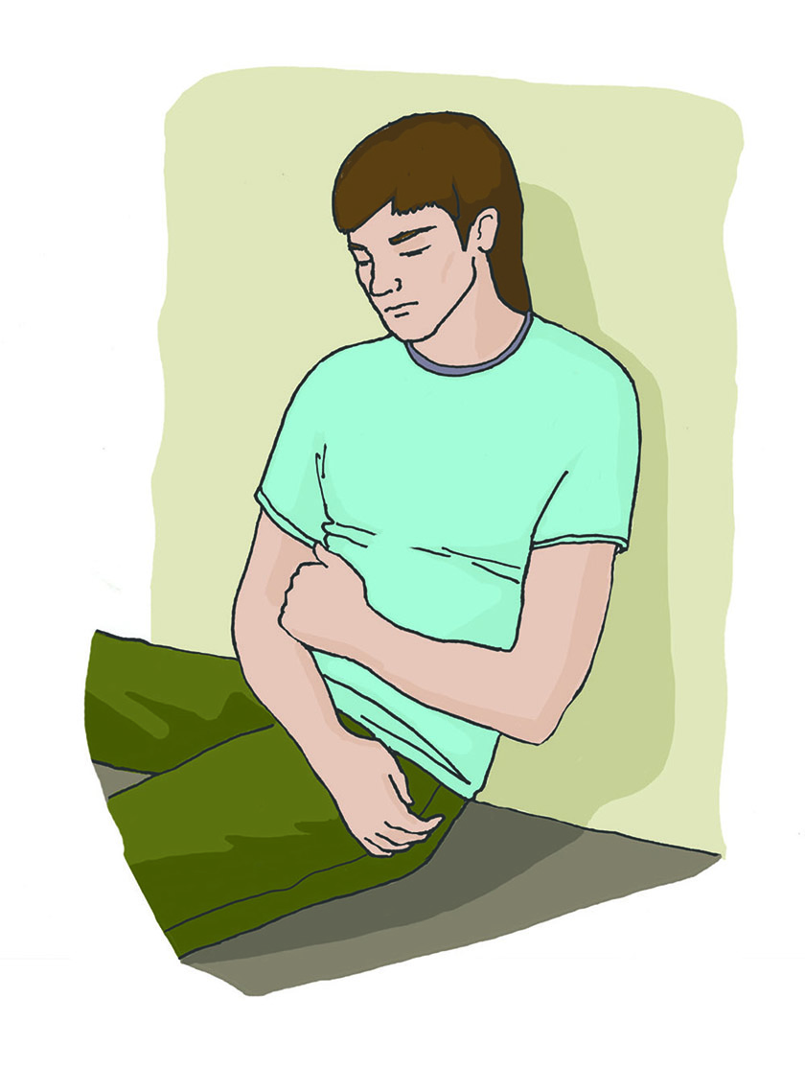
Помимо переломов ребер встречаются и ранения груди, при которых нарушается ее герметичность, что, в свою очередь, приводит к резким нарушениям в работе легких и сердца. Без оказания адекватной и своевременной помощи это может привести к смерти пострадавшего в течение короткого промежутка времени. Признаками такого повреждения является наличие раны в области грудной клетки, через которую во время вдоха с характерным всасывающим звуком засасывается воздух; на выдохе кровь в ране может пузыриться. Дыхание у пострадавшего частое, поверхностное, кожа бледная с синюшным оттенком.
При ранениях груди следует осуществить первичную герметизацию раны ладонью, после чего наложить герметизирующую (окклюзионную) повязку. Для этого непосредственно на рану помещается воздухонепроницаемый материал (упаковка от перевязочного пакета или бинта, полиэтилен, клеенка).
После наложения воздухонепроницаемого материала его можно закрепить лейкопластырем и оставить незафиксированным уголок. Оставленный свободный уголок выполняет функцию клапана – не дает воздуху поступать в грудную клетку и позволяет снизить избыточное давление в ней.
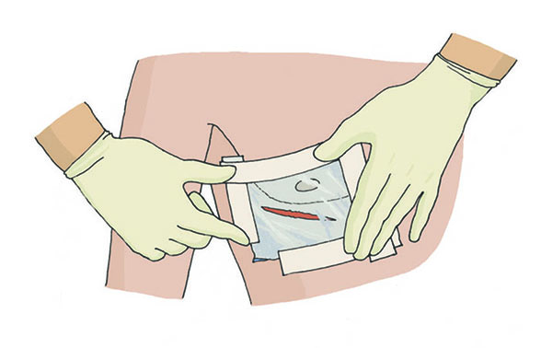
Другим доступным способом является закрепление воздухонепроницаемого материала бинтом.
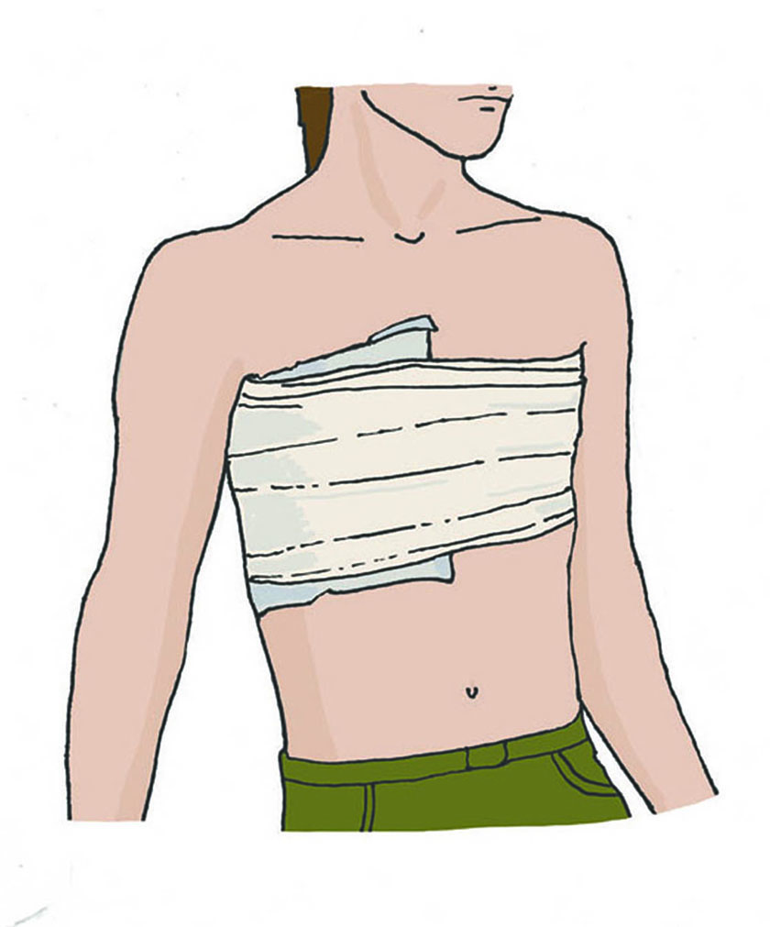
Такому пострадавшему также следует придать полусидячее положение с наклоном в пораженную сторону.
Особенности наложения повязки на рану груди с инородным телом
При обнаружении инородного тела в ране грудной клетки (осколка стекла, металла, ножа и т.д.) ни в коем случае не следует вынимать его из раны. Необходимо обложить инородный предмет салфетками или бинтами, наложив поверх них давящую повязку для остановки кровотечения.

